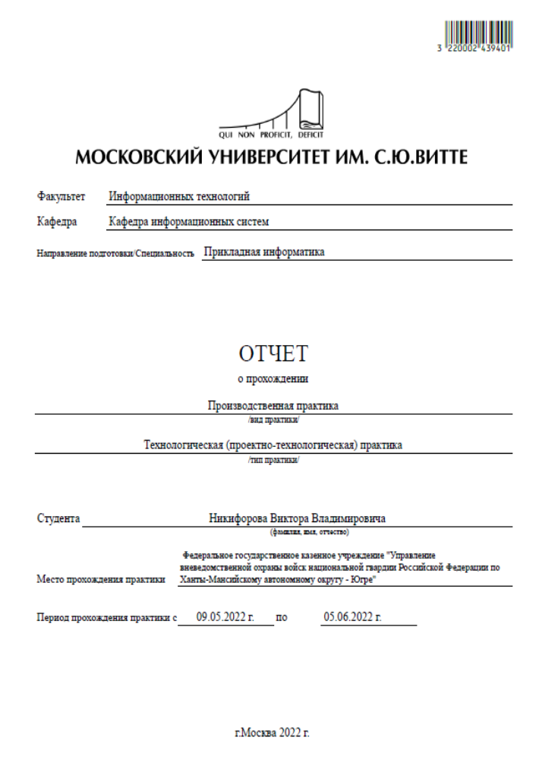

Оглавление
Введение 4
Основная часть 6
1 Анализ предметной областИ 6
1.1 Нормативные документы, регламентирующие деятельность специалиста предметной области вневедомственной охраны 6
1.2 Сравнительный анализ существующего программного обеспечения для автоматизации бизнес-процессов предметной области охраны 7
1.3 Анализ входных данных и предложения по разработке структуры интерфейса пользователя 7
1.4 Анализ выходных данных 8
1.4.1 Анализ и предложения по разработке печатных форм отчетной документации 8
1.4.2 Анализ и предложения по разработке экранных форм отчетной документации 9
1.5 Техническое задание на разработку конфигурации 10
1.6 Выводы по разделу 10
2 Проектирование КОНФИГУРАЦИИ 13
2.1 Назначение ролей пользователей конфигурации 13
2.2 Создание объектов конфигурации 13
2.3 Разработка алгоритмов проведения основных документов с автоматической подстановкой ключевых данных 14
2.4 Анализ и обоснование необходимости использования регистров сведений и регистров накопления 15
2.5 Разработка печатных и экранных форм отчетов 15
2.6 Разработка макетов отчетной документации по регламентированным формам 16
2.7 Наполнение базы данных 16
2.8 Тестирование разработанной конфигурации 18
2.9 Календарный план внедрения разработанной конфигурации 19
2.10 Составление руководства администратора 20
2.11 Составление руководства пользователя 21
2.12 Выводы по разделу 22
Заключение 24
Список используемых источников и литературы 26

Введение
Производственная практика проходил в Московском университете им. С.Ю. Витте (далее - Университете) на кафедре инфомрационных систем по месту своей работы в филиале Югорского межмуниципального отдела вневедомственной охраны «Федеральное государственное казенное учреждение "Управление вневедомственной охраны войск национальной гвардии Российской Федерации по Ханты-Мансийскому автономному округу - Югре"». Учебная практика (производственная практика) относится к базового учебного плана основной профессиональной образовательной программы по направлению подготовки 09.03.03 направленной на ознакомление, формирование, закрепление, развитие практических навыков и компетенции в процессе выполнения определенных видов работ, связанных с будущей профессиональной деятельностью.

Цель практики
получение знаний о возможности использования информационных технологий для решения прикладных задач, а также выработка практических навыков по их анализу, выбору и применению информационных технологий в Университете
Задачи практики
- Закрепление приобретенных теоретических знаний.
- Приобретение опыта создания и применения информационных технологий для выбранной предметной области
- Использование нормативно-правовой документации и специализированной литературы при решении прикладных задач
- Составление требований к информационной системе при анализе предметной области
- Разработка и адаптации конфигурации на платформе 1С:Предприятие 8.3
- Составление технического задания на создание конфигурации на платформе 1С:Предприятие 8.3
- Анализ собранной информации и формирование требований к разработанной конфигурации
- Приобретение навыков практического решения задач при разработке конфигурации для выбранной предметной обалсти.
- Получение навыков самостоятельной работы
- Подготовка отчетов и презентаций по результатам профессиональной деятельности
Источниками информации явились организационно-правовые документы, распорядительные и информационно-справочные документы, регламентирующие деятельность специалиста данной предметной области.

Основная часть

Анализ предметной областИ

Нормативные документы, регламентирующие деятельность специалиста предметной области «разработка конфигурации на платформе 1С:Предприятия 8.3 «Торговля».
Торговля, выступающая как связующее звено между различными отраслями народного хозяйства, регулируется государством. Современный механизм регулирования экономической деятельности торговли можно представить как интегрированную систему форм, методов, средств, с помощью которых осуществляется воздействие государства на объекты торговли. На фоне активного развития торговли особую актуальность приобретает вопрос её правового регулирования.
Целью регулирования розничной торговли является регулирование отношений, связанных с организацией и осуществлением деятельности по продаже товаров (выполнению работ, оказанию услуг) для обеспечения наиболее полного удовлетворения потребностей населения, поддержки производителей товаров, формирования конкурентной среды, обеспечения соблюдения прав и законных интересов хозяйствующих субъектов и потребителей розничный торговля гипермаркет гастроном
Существует огромное количество нормативных документов, регулирующих правила торговли розничных предприятий. Основными из них являются:
Гражданский кодекс РФ;
Закон РФ от 07.02.1992г. N 2300-1 «О защите прав потребителей»
Постановление Правительства РФ от 19 января 1998 г. N 55 «Об утверждении Правил продажи отдельных видов товаров, перечня товаров длительного пользования, на которые не распространяется требование покупателя о безвозмездном предоставлении ему на период ремонта или замены аналогичного товара, и перечня непродовольственных товаров надлежащего качества, не подлежащих возврату или обмену на аналогичный товар других размера, формы, габарита, фасона, расцветки или комплектации»;
ГОСТ Р 51773-2001 «Розничная торговля. Классификация предприятий»
ГОСТ Р 51304-2009 «Услуги розничной торговли, общие требования»
ГОСТ Р 51305-99 «Розничная торговля. Требования к обслуживающему персоналу».
Гражданским кодексом Российской Федерации регулируются договорные отношения в розничной торговле.
Закон «О защите прав потребителей» регулирует отношения, возникающие между потребителями и изготовителями, исполнителями, импортерами, продавцами при продаже товаров (выполнении работ, оказании услуг), устанавливает права потребителей на приобретение товаров (работ, услуг) надлежащего качества и безопасных для жизни, здоровья, имущества потребителей и окружающей среды, получение информации о товарах (работах, услугах) и об их изготовителях (исполнителях, продавцах), просвещение, государственную и общественную защиту их интересов, а также определяет механизм реализации этих прав.
Постановление Правительства РФ «Об утверждении Правил продажи отдельных видов товаров, перечня товаров длительного пользования, на которые не распространяется требование покупателя о безвозмездном предоставлении ему на период ремонта или замены аналогичного товара, и перечня непродовольственных товаров надлежащего качества, не подлежащих возврату или обмену на аналогичный товар других размера, формы, габарита, фасона, расцветки или комплектации» регулируют отношения между покупателями и продавцами при продаже отдельных видов продовольственных и непродовольственных товаров.
ГОСТ Р 51773-2001 «Розничная торговля. Классификация предприятий» распространяется на предприятия розничной торговли различных организационно-правовых форм и форм собственности, использующих для ведения хозяйственной деятельности магазины. Настоящий стандарт устанавливает классификацию предприятий розничной торговли, общие требования к ним и основные признаки, характеризующие типы предприятий розничной торговли.
ГОСТ Р 51304-2009 «Услуги торговли, общие требования» распространяется на услуги розничной торговли, устанавливает их классификацию, общие требования к ним, в том числе требования безопасности услуг, применяется предприятиями и организациями всех форм собственности, а также индивидуальными предпринимателями, оказывающими услуги торговли.
ГОСТ Р 51305-99 «Розничная торговля. Требования к обслуживающему персоналу» устанавливает обязательные требования к обслуживающему персоналу предприятий розничной торговли и к индивидуальным предпринимателям, оказывающим услуги розничной торговли, применяется при проведении сертификации услуг розничной торговли и может быть использован при аттестации обслуживающего персонала.

Сравнительный анализсуществующего программного обеспечения для автоматизации бизнес-процессов предметной области«разработка конфигурации на платформе 1С: Предприятие 8.3 «Торговля»

В настоящее время существует множество программных средств автоматизации учёта товаров в компаниях любого размера. Наиболее популярным решением в силу являются информационные системы 1С, сконфигурированные в зависимости от потребностей заказчика. В то же время набирают популярность мобильные терминалы ввода данных в систему, упрощающие как приемку товара, так и его реализацию. К сожалению, этот вариант требует дорогостоящего оборудования, приобретение которого выходит за рамки выделенного директором магазина бюджета. Третьим интересным вариантом решения задачи выступает разработка собственной программы учёта товаров, в которой нет лишних функций. И, наконец, в настоящее время существует множество небольших программ учёта товаров с недорогой лицензией, но покрывающих весь требуемый функционал.
Часто предпочтения отдаются типовым системам от различных ERP-компаний. Система ERP (EnterpriseResourcePlanning) – это корпоративная информационная система, которая предназначена для контроля, учета и анализа всех видов бизнес-процессов и решения бизнес-задач в масштабе предприятия . Значительным минусом таких систем является высокая цена в совокупности с ограниченными возможностями гибкой настройки программного обеспечения и добавления индивидуального функционала. Отличной альтернативой данным системам является, не типовая конфигурация, которая учитывает особенности и требования конкретной фирмы. Прежде, чем приступить к проектированию, необходимо проанализировать и выявить общие принципы построения и инструменты работы уже существующих и успешных систем выбранной направленности. Это важно, прежде всего, для выявления архитектуры и понимания особенностей работы разрабатываемой автоматизированной системы.
На современном рынке представлено большое количество ERP-систем для розничной торговли, такие как: Парус, Галактика, SAP, MicrosoftDinamicsAxapta и другие. Рассмотрим их преимущества и недостатки подробнее.
1. Галактика. Данная система существует на рынке уже 25 лет, программа завоевала свою нишу в области ERP, имеет достойное количество клиентов доверивших им автоматизацию предприятия. Систему нельзя корректировать, кроме мелких исправлений интерфейса. Все доработки необходимо заказывать у разработчика системы, это выйдет дорого и не приемлемо по срокам. Система доступна для внешней интеграции по средствам XML, COM, ActiveX, ODBC. Интерфейс с первого взгляда не очень дружелюбный, напоминает Excel.
2. Парус. Данная программа так же берет свое начало очень давно, основана компания в 1990 году. Большинство доходов компания получает от государственных компаний. Парус так же состоит из модулей: финансы, бухгалтерия, MRP, CRM и т.д.
Систему имеют право дорабатывать только сами разработчики, софт приходится использовать «как есть». Как правило, устанавливается в БД Oracle, что выходит достаточно дорого при использование лицензионного ПО. Одним из главных плюсов системы является масштабируемость решения.
Интерфейс Паруса удобнее и понятней чем в Галактики.
3. SAP.
SAP это программа, класса ERP, родом из Германии. SAP, как и остальные решения, состоит из модулей различающиеся по видам назначения. SAP очень популярная система в мире. В России, в основном, внедряется крупным предприятиям. Это обусловлено высокой ценой лицензий и услуг (в 3 – 10 раз выше, чем 1С). SAP имеет хорошую репутацию среди ERP, решение хорошо масштабируемое.
Доработка SAP возможна, но достаточно трудоемкая. По практике, то, что в 1С 8.3 можно доработать за 1 – 2 часа, в SAP занимает 1 – 2 дня. Как правило в SAP ничего не дописывают, лишь настраивают.
Интерфейс является интуитивно понятным и приятным для работы.
4. 1С: Предприятие.
1С: Предприятие – это система программ, предназначенная для автоматизации различных областей экономической деятельности предприятий, организаций и учреждений, независимо от их вида деятельности и формы собственности, с различным уровнем сложности учета. За счет своей универсальности она используется для автоматизации самых разных участков экономической деятельности предприятия: бухгалтерский, кадровый, оперативный торговый, складской и производственный учет, а также расчет заработной платы, учет товарных и материальных средств, взаиморасчетов с контрагентами. Немаловажным плюсом данной системы является легкая доработка различных функций. Также большое количество высококвалифицированных специалистов по всей России, позволяет легко изменять систему под индивидуального пользователя. Интерфейс программы является интуитивно понятным и не нагружен лишними функциями.

Анализ входных данных и предложения по разработке структуры интерфейса пользователя

При проведении анализа структурного интерфеса пользователя дадим пердложение по разработке следующих выходеых данных:
- наименование изделия;
- наименование получателя (предприятие, магазин);
- ИНН;
- адрес получателя;
- номер накладной;
- дата отпуска;
- код склада;
- номер платежного требования;
- ФИО отпустившего;
- ФИО получившего;
- номенклатурный номер изделия;
- цена изделия;
- количество отпущенных изделий;
- сумма.
С указанных данных можно выделить такие сущности:
– Получатели;
– Изделия;
– Накладные.
Рассмотрим реквизитный состав сущностей БД:
Сущность Получатели:
- код получателя;
- наименование получателя;
- адрес получателя;
- ИНН;
Сущность Изделия:
- номенклатурный номеризделия;
- наименование изделия;
- код склада;
- цена изделия.
Сущность Накладные:
- номер накладной;
- дата отпуска;
- номер платежного требования;
- ФИО отпустившего;
- ФИО получившего;
- товар;
- количество отпущеных изделий;
- сумма.
Рассмотрим структурную схему интерфейса разрабатываемой конфигурации:

Рис. 1 – Структура интерфейса
Далее рассмотрим анализ выходных данных, которые используются для разработки конфигурации.

Анализ выходных данных

Анализ и предложения по разработке печатных форм отчетной документации

Ведомость заявок
Месяц 1
 | Контрагент | Склад | Издательство | Количество
Месяц 2
 | Контрагент | Склад | Издательство | Количество
… | … | … | … | …
Месяц n
 | Контрагент | Склад | Издательство | Количество

Анализ и предложения по разработке экранных форм отчетной документации
Для каждого документа и справочника должны быть созданы формы пользователя для ввода и просмотра информации. Рассмотрим объекты БД, для которых должны быть разработаны формы:
– справочник Получатели;
– справочник Изделия;
– документ Накладные.
Определим требования к формам:
– качественный интерфейс «пользователь - система»;
– применение инструментов для контроля ввода информации в стправочники и документы:
- выпадающие списки;
- маски ввода и другие.
Для формирования отчетной документации нужно руководствоваться такими требованиями:
- информация о накладных на данного получателя;
- информация по получателю.

Анализ и предложения по разработке экранных форм отчетной документации
Для каждого документа и справочника должны быть созданы формы пользователя для ввода и просмотра информации. Рассмотрим объекты БД, для которых должны быть разработаны формы:
- справочник Контрагенты;
- справочник Товары;
- документРасходнаяНакладные;
- документПриходнаяНакладные.
Определим требования к формам:
- качественный интерфейс «пользователь - система»;
применение инструментов для контроля ввода информации в стправочники и документы:
- выпадающие списки;
- маски ввода и другие.
Для формирования отчетной документации нужно руководствоваться такими требованиями:
- информация о накладных на данного поставщика;
- информация по покупателя.

Техническое задание на разработку конфигурации
Разработка ТЗ на внедрение 1С Предприятие: Торговля для оптимизации
рознечной продажи кацелярскими товарами.
Для достижения цели необходимо решить следующие задачи:
- Проанализировать предметную область, описать основные бизнес-процессы на предприятии, построить модель.
- Выявить «узкие места» на предприятии и сформировать предложения по их совершенствованию. Сформировать требования пользователей к информационной системе.
- Рассчитать экономическую эффективность проекта.
- Разработать концепцию проектирования функционального модуля; построить модель бизнес-процессов деятельности объекта автоматизации.
- Создать ТЗ функционального модуля.
В результате должен быть сформирован документ, формально определяющий существование проекта, то есть готовое ТЗ по внедрению 1С.
Рассмотрим техническое задание для разработки ИС для торговли.
1.Общие сведения.
Автоматизированная информационная система предназначена для совершенствования рознечной продажи товара.
2.Назначение и цели создания (развития) системы.
АИС должна автоматизировать процесс ведения поступления товара и его реализации.
При этом должны быть решены такие цели:
– сокращения затрат для оформления документации по организацииприходования товара, оперативное формирование всей соответствующей отчетности;
– переход от бумажной документации;
– сведения о поставщиках и покупателях;
– данные по накладных.
3. Характеристика объектов автоматизации.
Пользователи системы:
– сотрудники предприятия;
– руководство.

4.Требования к системе.
Система должна реализовать принципы хранения данных и их выдавать по выполнению запросов сотрудников:
– обеспечить корректный ввод и вывод имеющейся информации при реализации работы с помощью, проектируемой ИС;
– выполнять основные типы запросов по главным параметрам работы сотрудников предприятия, который отвечает за формирование документации товара.
Нефункциональные требования к АИС:
- уменьшение времени обработки данных;
- уменьшение финансовых затрат на работу сотрудников за счет автоматизации работы;
- сокращение времени на поиск информации;
- уменьшение количества ошибок при ручном вводе и обработке информации.
5. Состав и содержание работ по созданию системы
В соответствии стандарта ГОСТ 19.201-78, будут применены такие основные этапы разработки АИС:
– постановка задачи;
– проектирование базы данных;
– проектирование интерфейса;
– проектирование АИС;
– разработка АИС и ее компонентов;
– тестирование и испытания созданной АИС;
– внедрение АИС в работу предприятия;
– поддержка работоспособности АИС.

Выводы по разделу
Проведено обследование предметной области. В результате проведенного обследования можно сделать следующие выводы (табл.1):
Таблица 1
Выводы по разделу 1
Выводы | Сформированные компетенции
Выводы | Код компетенции | Содержание компетенции
Организовано рабочее место в структурном подразделении Университета.Проведено знакомство с персоналом кафедры информационных систем.Получены представления о правилах внутреннего трудового распорядка Университета. | УК-4 | способен осуществлять деловую коммуникацию в устной и письменной формах на государственном языке Российской Федерации и иностранном(ых) языке(ах)
 | УК-5 | способен воспринимать межкультурное разнообразие общества в социально-историче-ском, этическом и философском контекстах
 | УК-7 | способен поддерживать должный уровень физической подготовленности для обеспечения полноценной социальной и профессиональной деятельности
Получен инструктаж по технике безопасности, предусмотренный для лиц, находящихся на территории административных подразделений Университета | УК-8 | способен создавать и поддерживать безопасные условия жизнедеятельности, в том числе при возникновении чрезвычайных ситуаций
Совместно с руководителем практики от Университета составлено индивидуальное план-задание прохождения практики. | УК-3 | способен осуществлять социальное взаимодействие и реализовывать свою роль в команде
Проведено обследование предметной области | УК-1 | способен осуществлять поиск, критический анализ и синтез информации, применять системный подход для решения поставленных задач
Составлен план разработки конфигурации на платформе 1С:Предприятие 8.3. Сформулировано техническое задание на разработку. | УК-6 | способен управлять своим временем, выстраивать и реализовывать траекторию саморазвития на основе принципов образования в течение всей жизни
 | ОПК-4 | способен участвовать в разработке стандартов, норм и правил, а также технической документации, связанной с профессиональной деятельностью;
Развернута платформа 1С:Предприятие 8.3 на ПК. Произведена предварительная настройка. | ОПК-2 | способен использовать современные информационные технологии и программные средства, в том числе отечественного производства, при решении задач профессиональной деятельности;
 | ОПК-5 | способен инсталлировать программное и аппаратное обеспечение для информационных и автоматизированных систем;
Проведен анализ входных и выходных данных. Спроектирована структура пользовательского интерфейса. | ОПК-3 | способен решать стандартные задачи профессиональной деятельности на основе информационной и библиографической культуры с применением информационно-коммуникационных технологий и с учетом основных требований информационной безопасности;
Проведено моделирование и анализ бизнес-процессов обеспечения работы в рамках предметной области. | ОПК-6 | способен анализировать и разрабатывать организационно-технические и экономические процессы с применением методов системного анализа и математического моделирования;
Собрана детальная информация потребностей пользователей к конфигурации | ОПК-9 | способен принимать участие в реализации профессиональных коммуникаций с заинтересованными участниками проектной деятельности и в рамках проектных групп.
С использованием методов математического анализа и общеинженерных знаний формализованы требования пользователей к информационно-коммуникационной среде Университета | ОПК-1 | Способен применять естественнонаучные и общеинженерные знания, методы математического анализа и моделирования, теоретического и экспериментального исследования в профессиональной деятельности
Получены служебные поручения для прохождения производственной практики, проведен анализ способов их решения, связанных с ними ограничений и необходимых ресурсов | УК-2 | способен определять круг задач в рамках поставленной цели и выбирать оптимальные способы их решения, исходя из действующих правовых норм, имеющихся ресурсов и ограничений

Проектирование КОНФИГУРАЦИИ

Назначение ролей пользователей конфигурации
При конфигурировании какого-либо прикладного решения часто возникают задачи разграничения прав пользователей. Например, у каких-то пользователей могут быть права на создание, проведение и удаление документов «Поступление товаров» и «Реализация товаров», а у каких-то нет. Такое разграничение прав в конфигурациях 1С 8.3 выполняется при помощи ролей.
Роль это объект конфигурации, при помощи которого реализуется политика доступа пользователям к тем или иным объектам метаданных. Роли является общими объектами, которые создаются на этапе разработки. В конфигураторе 1С работа с ролями осуществляется посредствам ветки Роли в группе Ощие древа
конфигурации.
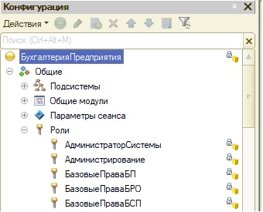 Рис.2

Для того, чтобы добавить роль в конфигурацию, необходимо выделить ветку Роли, вызвать правой клавишей мышки контекстное меню, и выполнить команду «Добавить».
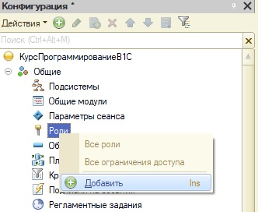
Рис.3
После выполнения команды, роль будет создана, а также появится конструктор этой роли и палитра свойств.
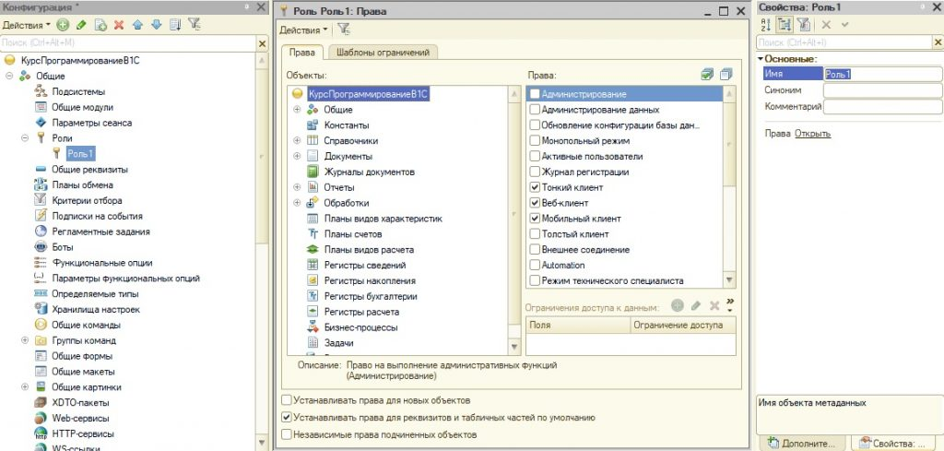
Рис.4
Если Вы создаете первую роль, то это должна быть роль с полными правами. Назвать её можно как угодно, обычно её так и называют ПолныеПрава, а чтобы установить права на все объекты конфигурации, необходимо воспользоваться командой «Установить все права» меню «Действия».
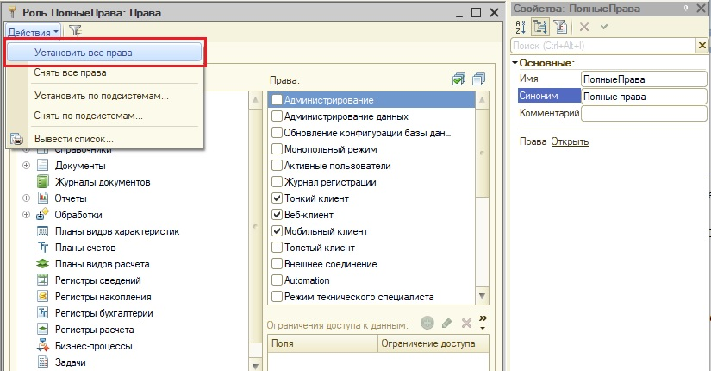
Рис 5.
После выполнения этой команды у всех прав всех объектов роли установятся флаги.
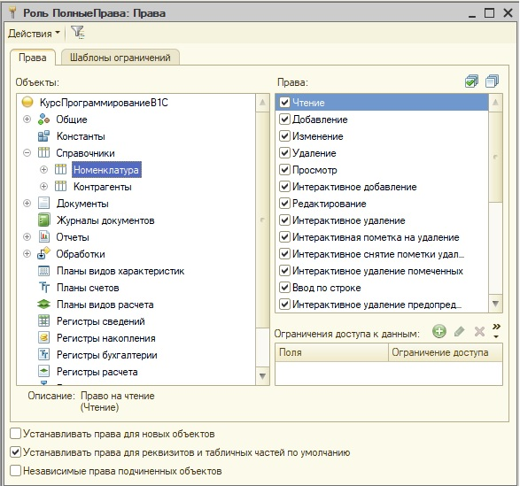
Рис. 6
Также у роли с полными правами рекомендуется установить флаги «Установить права для новых объектов» и «Установить права для реквизитов и табличных частей по умолчанию».

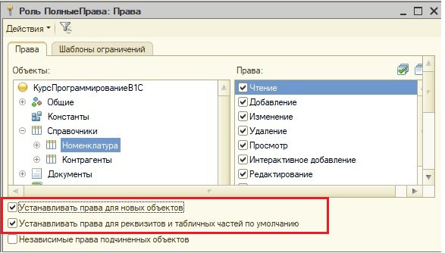
Рис. 7
Флаг «Установить права для новых объектов» — отвечает за то, что новому объекту 1С у этой роли будут автоматически установлены все права.
Флаг «Установить права для реквизитов и табличных частей по умолчанию» — отвечает за то, что всем новым реквизитам и табличным частям объектов 1С у этой роли будут автоматически ставиться все права.
После того, как была создана роль с полными правами, можно создать практически неограниченное количество ролей с разным набором прав для объектов.
Например, создадим роль БазоваяРоль, у которой будут права только на просмотр объектов.
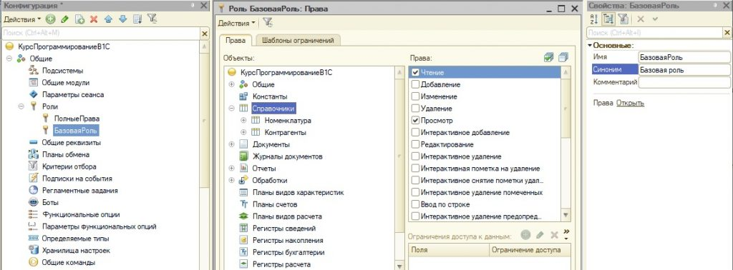
Рис. 8

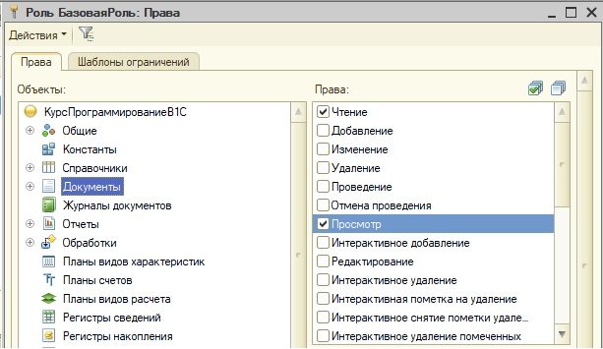
Рис. 9
У каждой роли может быть определенный набор установленных прав. С помощью прав можно определить, что пользователь, обладающий той или иной ролью, может сделать с тем или иным объектом. А также, какие в целом действия он может совершать с конфигурацией.
Работа с правами роли в конфигураторе 1С осуществляется посредством конструктора роли.
Есть права в целом на конфигурацию, они устанавливаются, когда выделен корень дерева конфигурации в окне Объекты конструктора роли. Перечень этих прав определен разработчиками платформы 1С.
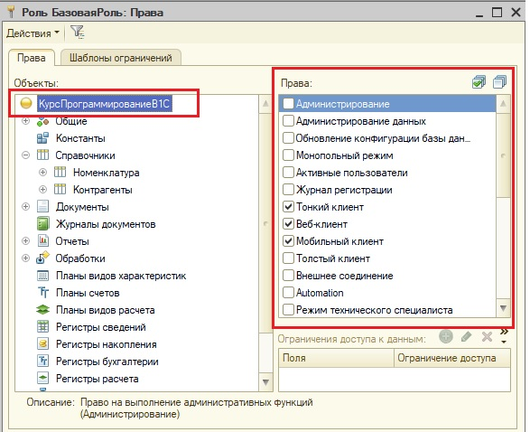
Рис. 10
Точно также, для каждого объекта конфигурации разработчиками платформы 1С определен свой набор прав. Его состав зависит от прототипа объекта (к примеру, для документов и справочников разный набор прав).
У роли, для каждого объекта конфигурации можно включить или выключить какое-либо право на объект. Работа с составом прав объекта осуществляется посредством конструктора роли. Нужный объект выделяется в окне Объекты, а в окне Права отображается перечень прав для этого объекта. Как уже говорилось, этот перечень определен разработчиками платформы 1С, и менять его нельзя. Но, можно установить обладает ли роль каким-либо правом на этот объект, поставив флаг рядом с названием права. Если флаг у права стоит, значить у этой роли включено право на этот объект.
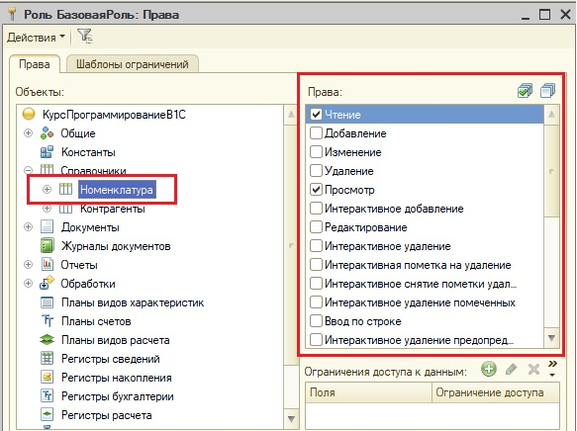
Рис. 11
Это значит, что у роли БазоваяРоль для справочника Номенклатура включены права на просмотр и чтение этого справочника. Т.е. пользователь с этой роль может видеть элементы справочника, но не имеет прав на добавление, изменение и удаление элементов справочника Номенклатура.
В конструкторе роли можно установить права в целом на прототип. Например, можно установить права сразу на все документы.
Для этого, необходимо в окне Объекты выделить ветку дерева метаданных, которая соответствует нужному прототипу, в окне Права отобразится сгруппированный набор прав для всех объектов этой ветки.
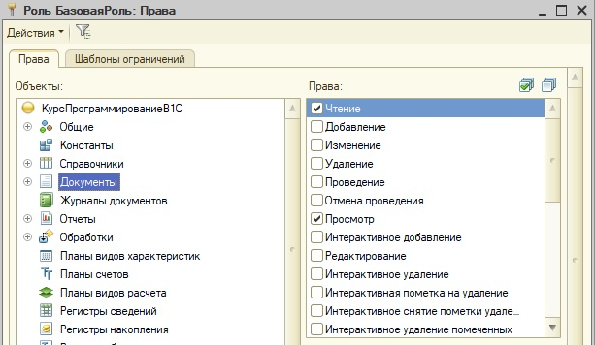
Рис. 12
Если же отдельному документу установить какой-то набор прав, отличный от других документов. Например, установим документу ПродажаТоваров права на изменение и редактирование.
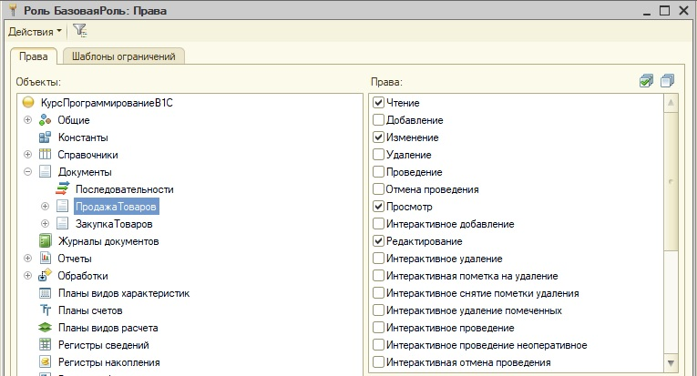
Рис. 13
То в общем списке прав для всех документов, флажки у этих прав станут серыми.

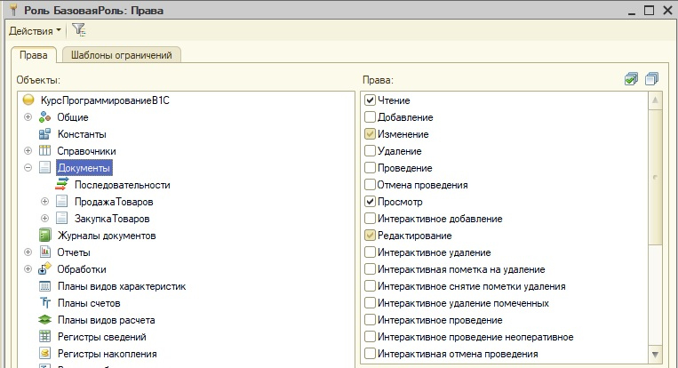
Рис. 14
Причем, если мы в этом списке для всех объектов прототипа снимем (или установим) определенное право, то у всех объектов ветки прототипа это право будет снято (или установлено).
Замечу, что можно установить права на конкретный реквизит объекта.
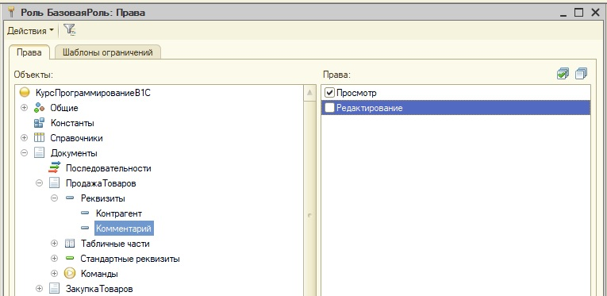
Рис. 15
Это значит, что хоть пользователь в целом и сможет редактировать весь объект, то на изменение значения этого конкретного реквизита у пользователя не будет прав.
Также, права могут устанавливаться на подчиненные объекту команды.

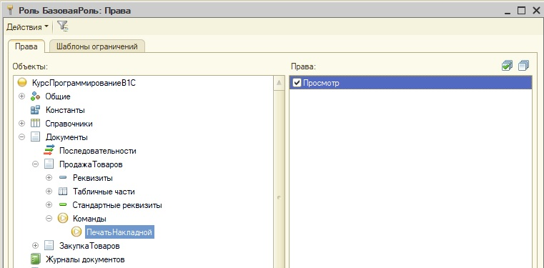
Рис. 16

  - Создание объектов конфигурации
Конфигурация представляет собой описание. Она описывает структуру данных, которые пользователь будет использовать в режиме «1С:Предприятие». Кроме этого конфигурация описывает всевозможные алгоритмы обработки этих данных, конфигурация содержит информацию о том, как эти данные должны будут выглядеть на экране и на принтере, и т.д.
В дальнейшем платформа «1С:Предприятия», на основании этого описания, создаст базу данных, которая будет иметь необходимую структуру, и предоставит пользователю возможность работать с этой базой данных.
Для того чтобы систему «1С:Предприятие» можно было быстро и легко настраивать на нужные прикладные задачи, все описание, которое содержит конфигурация, состоит из неких логических единиц, называемых объектами конфигурации.
С одной стороны, объекты конфигурации представляют собой детали конструктора, из которого собирается конфигурация. Обычно в конструкторе существует некоторый набор деталей. Детали могут быть разного вида: длинные, короткие, квадратные, прямоугольные и т.д. Теперь представьте, что деталей каждого вида мы можем создавать столько, сколько нам нужно (скажем 5 длинных и 3 коротких). Мы можем соединять детали между собой различными способами.
То же и с объектами конфигурации. Мы можем создавать только объекты определенных видов. Но каждого вида объектов мы можем создать столько, сколько нам нужно. Объекты одного вида отличаются от объектов другого вида тем, что имеют разные свойства (точнее говоря разный набор свойств). Объекты могут взаимодействовать друг с другом, и мы можем описать такое взаимодействие.
В чем еще сходство объектов конфигурации с деталями конструктора? В конструкторе обычно есть блоки, которые можно скрепить между собой, и есть другие детали, например колеса, которые скрепить между собой нельзя, зато их можно соединить с осью и тогда колеса будут вращаться. Т.е. разные детали конструктора по-разному ведут себя.
Объекты конфигурации также обладают различным поведением, и это поведение зависит от вида объекта. Одни объекты могут выполнять какие-то действия, другие этих действий выполнять не могут, зато у них есть свой собственный набор действий.
Следующую особенность объектов конфигурации можно продемонстрировать на примере автомобиля. Автомобиль состоит из большого количества деталей. Одна из деталей автомобиля это двигатель. Но двигатель, в свою очередь, тоже состоит из набора деталей, причем в разных двигателях могут использоваться одни и те же детали.
Так же «сложные» объекты конфигурации состоят из более «простых» объектов и одни и те же «простые» объекты могут входить в состав сложных объектов. Такая структура позволяет упростить работу с объектами конфигурации, поскольку если мы знаем, как работать с каким-либо «простым» объектом, то в любом «сложном» объекте, в состав которого он входит, мы будем работать с ним все тем же образом.
И, наконец, самое важное качество объектов конфигурации - это их прикладная направленность. Объекты конфигурации не просто некие абстрактные конструкции, при помощи которых разработчик пытается описать поставленную перед ним задачу - они представляют собой аналоги реальных объектов, которыми оперирует предприятие в ходе своей работы.
Например, на каждом предприятии существуют различные документы, с помощью которых оно фиксирует факты совершения хозяйственных операций. Точно так же в конфигурации существуют объекты вида «Документ».
Кроме этого, на каждом предприятии обязательно ведется список сотрудников, справочник номенклатуры или товаров. В конфигурации тоже есть специальные объекты вида «Справочник», которые позволяют разработчику создавать компьютерные аналоги таких списков.
Как мы уже говорили, на основе объектов конфигурации платформа создает в базе данных информационные структуры, в которых будут храниться данные. В литературе, как правило, объект конфигурации и соответствующую ему информационную структуру принято называть одинаково. Например, если в конфигурации существует объект справочник «Сотрудники», то информационную структуру, созданную платформой на основе этого объекта конфигурации, также называют справочником «Сотрудники».
Мы отойдем от такого «размытого» стиля изложения и в тех местах, где речь будет идти о конфигурации, мы будем использовать явное уточнение - объект конфигурации Справочник «Сотрудники». Там же, где речь пойдет о базе данных, мы будем говорить просто: справочник «Сотрудники».
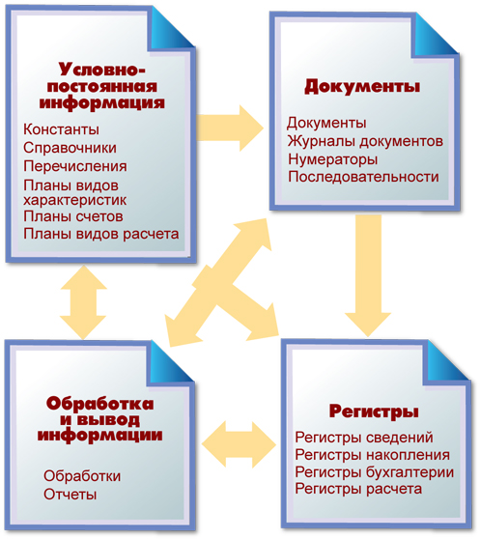
Рис. 17

Разработка алгоритмов проведения основных документов с автоматической подстановкой ключевых данных
Задача любой учетной системы — хранение и оперативное отображение информации для пользователя, т.е. цель проектирования любой системы — оперативно предоставить пользователю отчет. С помощью полученных данных, как правило, принимаются управленческие решения на предприятиях.
Предположим, что у нас есть 1000 разных документов: поступление товаров, списание, возврат, продажа и т.д. И каждый из документов изменяет количество определенного товара на складе. Чтобы получить информацию о текущем количестве на складе, необходимо перебрать все документы: какие-то увеличивают количество товара, какие-то уменьшают, какие-то могут и увеличивать, и уменьшать. А если необходимо учитывать еще и склад, организацию?.. Такая система очень ресурсоёмкая.
Для упрощения данного процесса разработчики 1С придумали особые объекты конфигурации. Используются они для удобства хранения и получения информации, в 1С 8.3 используются Регистры накопления.
Регистры накопления - это прикладные объекты конфигурации, которые составляют основу механизма учета движения средств (финансов, товаров, материалов и т.д.), предназначены для хранения показателей оперативного учета и позволяют автоматизировать такие направления, как складской учет, взаиморасчеты, планирование.
Иначе говоря, это прикладные объекты конфигурации, которые позволяют оперативно фиксировать и хранить движения каких-либо активов или пассивов предприятия.
Регистр накопления образует многомерную систему измерений и позволяет "накапливать" числовые данные в разрезе нескольких измерений. Например, в таком регистре можно накапливать информацию об остатках товаров в разрезе номенклатуры и склада, или информацию об объемах продаж в разрезе номенклатуры и подразделения компании.
Остаточный регистр (Остатки) хранит движения, а также исходя из них, остатки после каждого движения. Остаточные регистры накопления используются, например, для учета товаров на складах.
Оборотный регистр (Обороты) хранит движения без указания их направленности, и не предполагает отдельного хранения остатков. Пример использования оборотного регистра - запись данных о выручке предприятия.
С точки зрения табличной модели регистр накопления содержит:
- измерения;
- ресурсы (может быть либо числовым, либо определяемым типом);
- реквизиты.
Обязательным атрибутом регистра накопления является "Период", причем периодичность регулировке не подлежит - записи хранятся с точностью до секунды. Информация, хранящаяся в регистре накопления, всегда привязана к оси времени.
Стандартные реквизиты регистра накопления 1С доступны на вкладке "Данные" - "Стандартные реквизиты".
Стандартные реквизиты регистра накопления 1С:
- Период — дата движения, не обязательно должна совпадать с датой документа;
- Регистратор — документ, который производит запись в регистре;
- НомерСтроки — порядковый номер строки в наборе записи, уникален в пределах регистратора;
- Активность — отвечает за попадание записи в виртуальные таблицы (быстрый способ получения профильной информации из регистров); не может устанавливаться для каждой записи индивидуально в рамках документа-регистратора (может быть выставлен минимум для набора записей);
- ВидДвижения — приход или расход.
Система обеспечивает контроль уникальности записей, хранящихся в регистре накопления. Благодаря этому в регистре накоплений не может находиться двух записей, относящихся к одной и той же строке одного и того же документа.
Уникальность записей в таблице движений регистра накопления определяется полями "Регистратор" и "Номер строки".
Основными функциональными возможностями, которые предоставляет регистр накопления разработчику, являются:
- выбор записей в заданном интервале по заданным критериям;
- выбор записей по регистратору;
- получение остатков и оборотов на указанный момент времени по заданным значениям измерений;
- режим работы с разделением итогов, который обеспечивает более высокую параллельность записи в регистр;
- отключение использования текущих итогов;
- расчет итогов на указанную дату;
- чтение, изменение и запись набора записей в регистр;
- возможность записи в регистр без пересчета итогов;
полный пересчет итогов и пересчет итогов за указанный период.

Анализ и обоснование необходимости использования регистров сведений и регистров накопления
Для удобства хранения и обработки информации в программе 1С используются различные Регистры накопления. Все данные вносятся в программу с помощью документов, на основании которых и происходит запись в регистр. Использование данного механизма позволяет накапливать данные, обрабатывать их, рассчитывать итоги, выводя остатки и обороты по этим данным пользователю.

Разработка печатных и экранных форм отчетов
Практически всегда кроме электронных форм документов пользователям в про-
цессе работы требуются и их печатные варианты. Какимобразом можно автоматизировать процесс создания печатных форм для объектовсистемы 1С:Предприятие 8.3. Приводимый далее пример связан с докуметомПоступлениеТоваров.
Для начала откроем окно редактирования этого объекта конфигурации. Длееследует перейти на вкладку Макеты, где в нижней части окна присутствует кнопка. Конструкторы (рис. 17). Щелкнув на ней, воспользуемся еще одним
инструментомразработки, который называется конструктором печати.
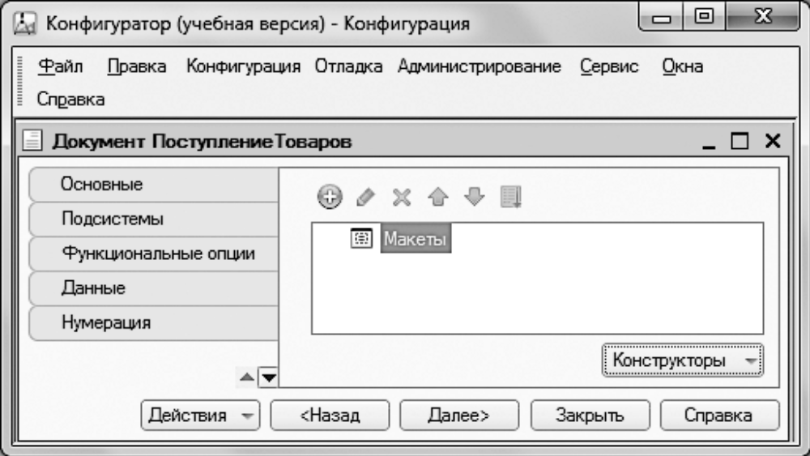
Рис.18
Сам по себе диалог с конструктором печати достаточно несложный, и в первом открывшемся окне от нас потребуется только согласиться с предложением создатьновую команду с именем Печать (рис. 18), после чего следует щелкнуть на кнопкеДалее.
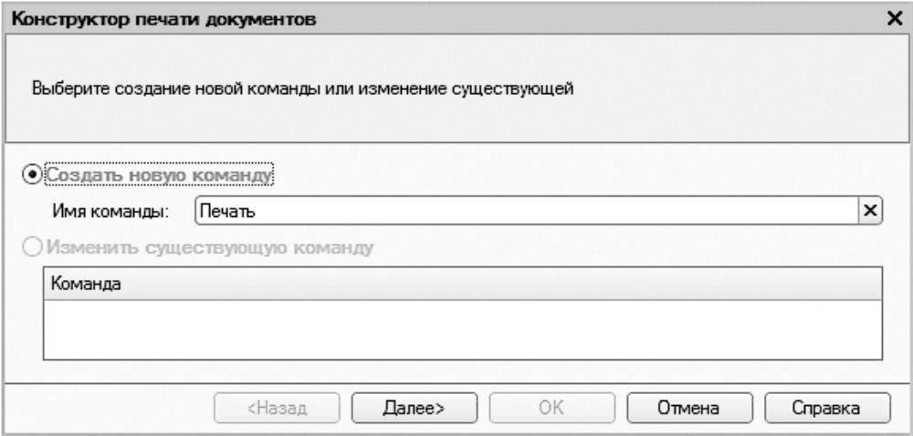
Рис. 18.
Следующее окно позволяет определить, какие реквизиты шапки мы собираемсярасположить на печатной форме (рис. 19).
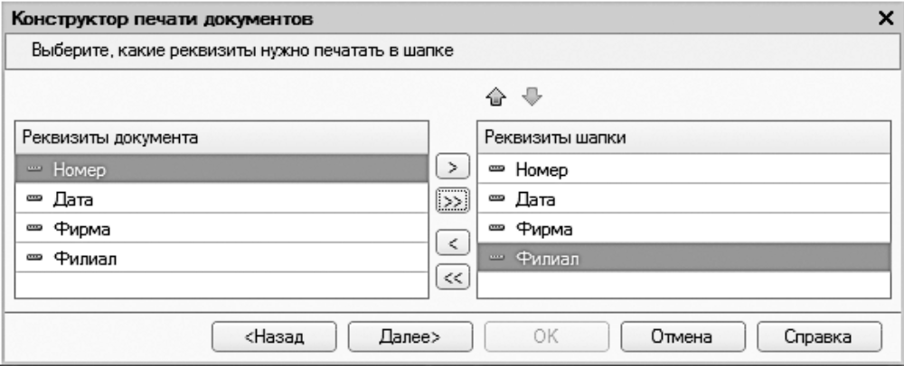
Рис. 19
После этого в новом окне следует задать содержание табличной части печатной формы (рис. 20). Включим в нее все предлагаемые поля, кроме поля
НомерСтроки.
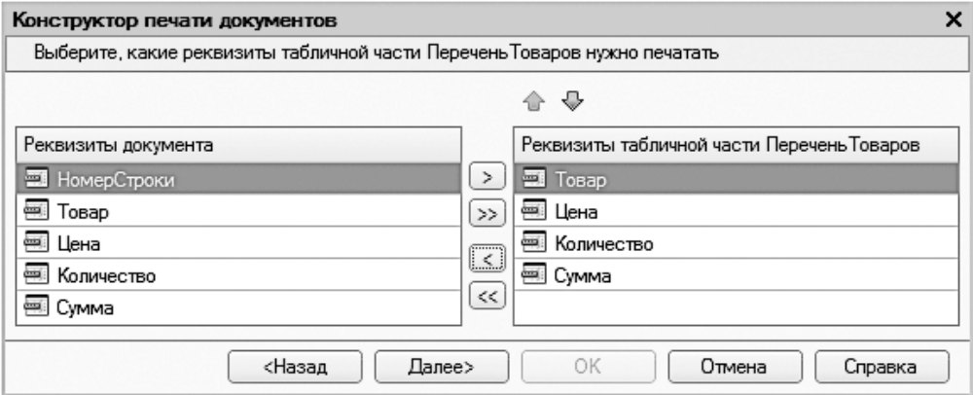
Рис. 20
Заполнение нижней части документа (подвала) в рассматриваемом примере не понадобится (рис. 21).
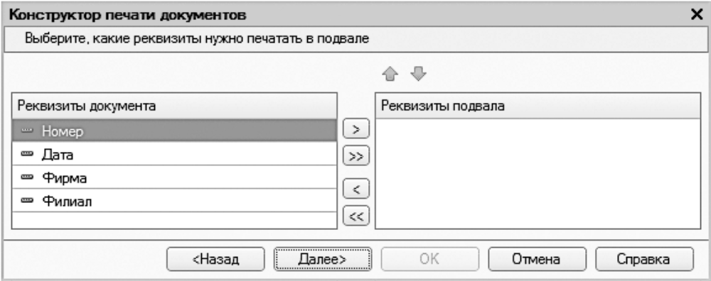
Рис. 21
Теперь после щелчка на кнопке Далее открывается завершающее окно кострукторапечати, позволяющее указать группу, куда будет входить команда формированияпечатной формы (рис. 22).
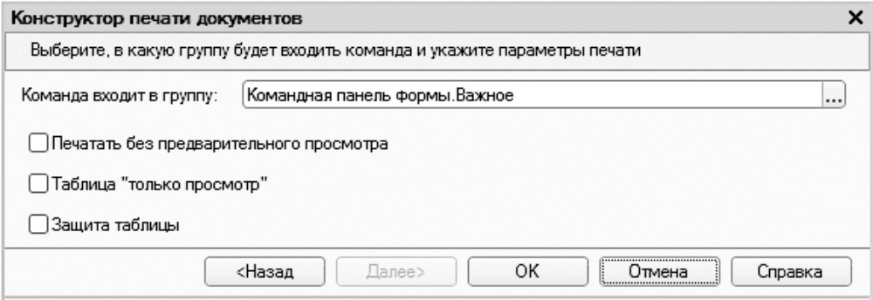
Рис. 22
В завершении работы конструктора мы увидим на экране макет печатной формыи набор программных процедур (рис. 23).
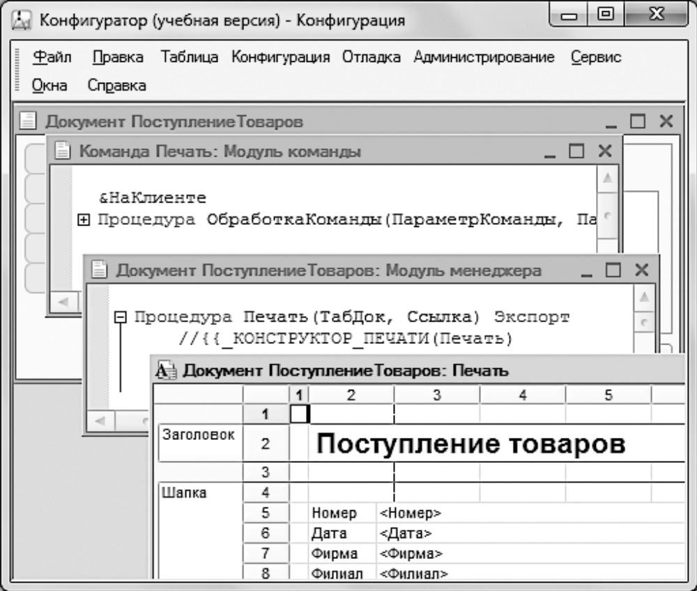
Рис.23
Посмотрим теперь, как выглядит результат работы конструктора печати в режиме1С:Предприятие. Для этого воспользуемся уже знакомым меню Отладка. После обращения к форме списка документа ПоступлениеТоваров видно, что на команднойпанели появилась новая кнопка Печать, щелчком на которой формируется печатнаяформа выделенного документа (рис. 24). Таким образом, действия, выполняемыев диалоге с конструктором печати, достаточно просты, а итог, как мы видим, весьмаэффективен.
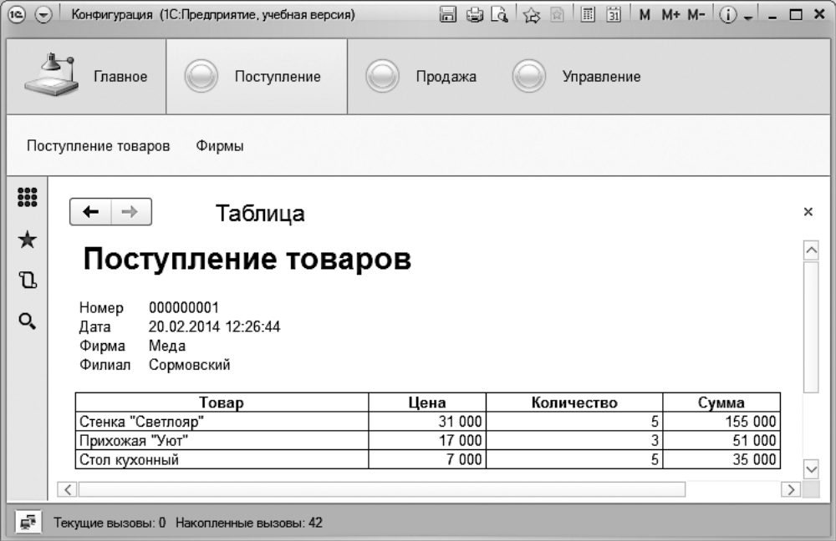
Рис. 24
Вернемся теперь немного назад и обсудим результаты работы конструкторапечати. На рис. 24 показан макет печатной формы, представляющий собой заготовку (шаблон) печатного документа, который будет формироваться системойпри работе в режиме 1С:Предприятие. Макет печатной формы доступен дляразработчика — его всегда можно открыть и посмотреть (а при необходимостии изменить) на вкладке Макеты в окне редактирования объекта конфигурации.В нашем случае на данной вкладке мы увидим значок нового объекта конфигурации — макета Печать.
Другим результатом работы конструктора печати является набор программных процедур, которые выполняются при работе в режиме1С:Предприятие и взаимодействуют с макетом. А уже результатом этого взаимодействия является табличный документ, отражающий информацию из документаПоступлениеТоваров.
Для проектирования макета используется редактор табличного документа, входящийв систему 1С:Предприятие. В процессе создания макета в ячейки вводится текст (какв результате работы конструктора, так и непосредственно пользователем). При этомможно задавать различные параметры форматирования для ячеек. Печатные формы, как правило, содержат несколько типичных областей — заголовочную область,таблицу результатов, место для итоговых показателей и др. Это связано с тем, чтоинформация, выводимая в отчеты, обычно неоднородная — есть табличные данные,заголовок, область размещения подписей. Макет представляет собой совокупностьпрямоугольных областей, каждая из которых служит для формирования какой-точасти печатной формы. Заметим, что табличный документ (это более правильноеназвание, чем «печатная форма», но условно их можно считать синонимами) и макет — это различные объекты. Макет представляет собой некий шаблон табличногодокумента в плане того, как необходимо создавать печатную форму. Фактически,в режиме конфигуратора мы определяем вид печатной формы, которую собираемсязатем увидеть при работе в режиме 1С:Предприятие.
&НаКлиенте
Процедура ОбработкаКоманды(ПараметрКоманды, ПараметрыВыполненияКоманды)
//{{_КОНСТРУКТОР_ПЕЧАТИ(Печать)
ТабДок = Новый ТабличныйДокумент;
Печать(ТабДок, ПараметрКоманды);
ТабДок.ОтображатьСетку = Ложь;
ТабДок.Защита = Ложь;
ТабДок.ТолькоПросмотр = Ложь;
ТабДок.ОтображатьЗаголовки = Ложь;
ТабДок.Показать();
//}}
КонецПроцедуры
&НаСервере
Процедура Печать(ТабДок, ПараметрКоманды)
Документы.ПоступлениеТоваров.Печать(ТабДок, ПараметрКоманды);
КонецПроцедуры
Процедура Печать(ТабДок, Ссылка) Экспорт
//{{_КОНСТРУКТОР_ПЕЧАТИ(Печать)
Макет = Документы.ПоступлениеТоваров.ПолучитьМакет("Печать");
Запрос = Новый Запрос;
Запрос.Текст =
"ВЫБРАТЬ
| ПоступлениеТоваров.Дата,
| ПоступлениеТоваров.Номер,
| ПоступлениеТоваров.Филиал,
| ПоступлениеТоваров.Фирма,
| ПоступлениеТоваров.ПереченьТоваров.(
| Товар,
| Цена,
| Количество,
| Сумма
| )
|ИЗ
| Документ.ПоступлениеТоваров КАК ПоступлениеТоваров
|ГДЕ
| ПоступлениеТоваров.Ссылка В (&Ссылка)";
Запрос.Параметры.Вставить("Ссылка", Ссылка);
Выборка = Запрос.Выполнить().Выбрать();
ОбластьЗаголовок = Макет.ПолучитьОбласть("Заголовок");
Шапка = Макет.ПолучитьОбласть("Шапка");
ОбластьПереченьТоваровШапка =
Макет.ПолучитьОбласть("ПереченьТоваровШапка");
ОбластьПереченьТоваров = Макет.ПолучитьОбласть("ПереченьТоваров");
ТабДок.Очистить();
ВставлятьРазделительСтраниц = Ложь;
Пока Выборка.Следующий() Цикл
Если ВставлятьРазделительСтраниц Тогда
ТабДок.ВывестиГоризонтальныйРазделительСтраниц();
КонецЕсли;
ТабДок.Вывести(ОбластьЗаголовок);
Шапка.Параметры.Заполнить(Выборка);
ТабДок.Вывести(Шапка, Выборка.Уровень());
ТабДок.Вывести(ОбластьПереченьТоваровШапка);
ВыборкаПереченьТоваров = Выборка.ПереченьТоваров.Выбрать();
Пока ВыборкаПереченьТоваров.Следующий() Цикл
ОбластьПереченьТоваров.Параметры.Заполнить(ВыборкаПереченьТоваров);
ТабДок.Вывести(
ОбластьПереченьТоваров, ВыборкаПереченьТоваров.Уровень());
КонецЦикла;
ВставлятьРазделительСтраниц = Истина;
КонецЦикла;
//}}
КонецПроцедуры
На каждой итерации цикла мы получаем информацию, содержащуюся в очереднойстроке табличной части документа. Данный цикл перебора строк документа производит заполнение табличного документа информацией на основании областимакета ПереченьТоваров. Для этого используется метод Вывести(). В результате выполнения рассмотренного цикла в табличном документе создается столько строк,сколько имеется в табличной части документа.
Часть программного кода в листинге 1.3 связана с настройкой табличного документа. Например:
ТабДок.ОтображатьСетку = Ложь;
В этой конструкции указано, что не надо выводить сетку. В качестве альтернативы для свойства табличного документа ОтображатьСетку можно указать значениеИстина. Тогда для всего табличного документа (в режиме 1С:Предприятие) будетустановлена сетка.
Другое свойство Защита позволяет при установке значения Истина защитить табличный документ от редактирования и копирования. В нашем примере мы этогоне сделали:
ТабДок.Защита = Ложь.
Однако если для данного свойства установить значение Истина, то в режиме1С:Предприятие скопировать табличный документ в буфер обмена не удастся.
Свойство ТолькоПросмотр позволяет обеспечить два варианта работы с табличнымдокументом:
. только просмотр информации (при значении Истина) — в этом случае будутнедоступны для редактирования ячейки и рисунки, у которых установлено
свойство Защита (это делается в окне свойств ячейки, которое открывается с по-мощью контекстного меню);
. возможность изменения информации (при значении Ложь) в табличном документе при работе в режиме 1С:Предприятие.
Свойство ОтображатьЗаголовки содержит признак отображения заголовков столбцови строк таблицы. В случае если для данного свойства установлено значение Истина,то в табличном документе будут выведены номера столбцов и строк соответственнов верхней и левой частях таблицы.
В заключение обратим внимание на строку первой процедуры:
ТабДок.Показать();
В ней используется метод Показать(), предназначенный для отображения табличного документа на экране.
Теперь нам осталось лишь перейти в режим 1С:Предприятие, открыть форму спискадокумента ПоступлениеТоваров и щелкнуть на кнопке Печать. Теперь при желании печатную форму можно скорректировать (изменить информацию, содержащуюся в ячейках), а также сохранить как рабочую книгу MicrosoftExcel (для этого следует в меню Файл выбрать пункт Сохранить как и далее указатьвариант рабочей книги MicrosoftExcel).

Разработка макетов отчетной документации по регламентированным формам
Сами макеты представляют собой шаблоны, по которым платформа 1С формирует отчеты или печатные формы с различными данными. В конфигурации 1С вы можете добавить макет практически к любому объекту, чтобы использовать его при выводе на печать. Также они используются во внешних обработках и отчетах, если в вашей конфигурации подключена библиотека стандартных подсистем. Рассмотрим процесс на примере добавления макета для печатной формы для документа «ПоступлениеТоваровУслуг» конфигурации без поддержки.
Если же ваша конфигурация типовая и находится на поддержке 1С, то при внесении в нее изменений придется ее снять с поддержки. Именно поэтому добавление печатной формы с использованием макета часто осуществляют с помощью внешних печатных форм. Процесс создания макета в конфигурации ничем не отличается, поэтому рассмотрим пример с изменением конфигурации. Чтобы создать макет в 1С 8.3 необходимо на подразделе «Макеты» щелкнуть ПКМ и выбрать «Добавить».
В появившемся окне нужно задать имя макета, по которому вы будете обращаться к нему в коде. Синоним платформа автоматически предложит совпадающий с именем, но при желании вы можете его изменить. В качестве типа макета для наших целей подходит «Табличный документ». После установки перед вами откроется окно, похожее на обыкновенный лист Excel.
Теперь настает этап составления той формы отчета, которую мы хотим видеть в качестве конечного результата. В 1С принято составлять табличные документы из областей, в которых расположены переменные, куда и помещаются данные из документов. Чтобы создать новую область с определенным названием необходимо:
Выделить 1 или несколько ячеек, столбцов или строк;
В основном меню перейти по пути: «Таблица» - «Имена» - «Назначить имя…»;
Указать имя. Создадим «шапку» документа, где обычно указывают номер и дату.
Теперь при обращении по выбранному имени 1С будет понимать, о какой области идет речь. Добавим переменных в нашу область для вывода конкретных данных. Для этого в 2 ячейках напишем «Документ №» и «Номер». Пока это просто надписи, которые можно лишь вывести на экран пользователю неизменными.
Теперь объясним 1С, что «Номер» – это переменная. Для этого зайдем в контекстное меню на ячейку с этой надписью и выберем «Свойства». В палитре свойств отыщем пункт «Заполнение» и переведем его в значение «Параметр». В макете мы сразу же увидим изменение отображения ячейки с номером, так как угловые скобки – признак параметра.
Есть и третий тип заполнения ячеек – шаблон. Если вы выставите его, то 1С будет воспринимать содержимое ячейки как текст с параметром, выделенным квадратными ячейками. Обращаться к таким переменным можно таким же способом, как и к обычным параметрам. Этих знаний достаточно, чтобы сформировать до конца простой макет.
  - Наполнение базы данных
Модель базы данных «1С:Предприятия 8» имеет ряд особенностей, отличающих ее от классических моделей систем управления базами данных (например, основанных на реляционных таблицах), с которыми имеют дело разработчики в универсальных системах.
Основное отличие заключается в том, что разработчик «1С:Предприятия 8» не обращается к базе данных напрямую. Непосредственно он работает с платформой «1С:Предприятия 8». При этом он может:
- описывать структуры данных в конфигураторе,
- манипулировать данными с помощью объектов встроенного языка,
- составлять запросы к данным, используя язык запросов.
Платформа «1С:Предприятия 8» обеспечивает операции исполнения запросов, описания структур данных и манипулирования данными, транслируя их в соответствующие команды. Это могут быть команды системы управления базами данных, в случае клиент-серверного варианта работы, или команды собственного движка базы данных для файлового варианта.
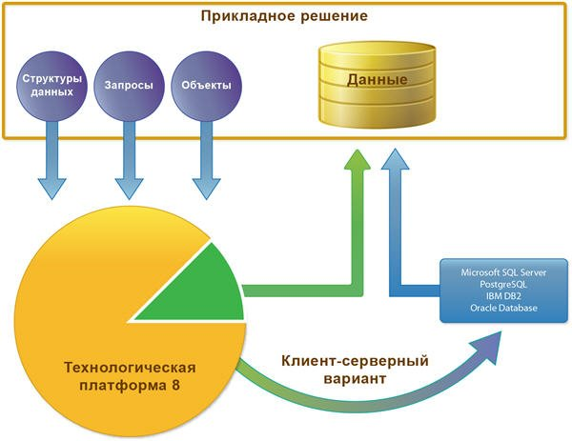
Рис. 25
Важной особенностью работы с базой данных является то, что в «1С:Предприятии 8» реализована общая система типов языка и полей баз данных. Иными словами, разработчик одинаковым образом определяет поля базы данных и переменные встроенного языка и одинаковым образом работает с ними.
Этим система «1С:Предприятие 8» выгодно отличается от универсальных инструментальных средств. Обычно, при создании бизнес-приложений с использованием универсальных сред разработки, используются отдельно поставляемые системы управления базами данных. А это значит, что разработчику приходится постоянно заботиться о преобразованиях между типами данных, поддерживаемыми той или иной системы управления базами данных, и типами, поддерживаемыми языком программирования.
При манипулировании данными, хранящимися в базе данных «1С:Предприятия 8», зачастую используется объектный подход. Это значит, что обращение (чтение и запись) к некоторой совокупности данных, хранящихся в базе, происходит как к единому целому. Например, используя объектную технику, можно манипулировать данными справочников, документов, планов видов характеристик, планов счетов и т.д.
Характерной особенностью объектного манипулирования данными является то, что на каждый объект, как совокупность данных, существует уникальная ссылка, позволяющая однозначно идентифицировать этот объект в базе данных.
Эта ссылка также хранится в поле базы данных, вместе с остальными данными объекта. Кроме того, ссылка может быть использована как значение какого-либо поля другого объекта. Например, ссылка на объект справочника Контрагенты может быть использована как значение соответствующего реквизита документа Приходная накладная.
Существенной возможностью модели данных, которая поддерживается «1С:Предприятием 8», является то, что для поля базы данных можно определить сразу несколько типов данных, значения которых могут храниться в этом поле. При этом значение в каждый момент времени будет храниться одно, но оно может быть разных типов — как ссылочных, так и примитивных — число, строка, дата и т.п.
Такая возможность очень важна для экономических задач — например, в расходной накладной в качестве покупателя может быть указано либо юридическое лицо из справочника организаций, либо физическое лицо из справочника частных лиц. Соответственно, при проектировании базы данных разработчик может определить поле, которое будет хранить значение любого из этих типов.
Идеология создания прикладных решений в «1С:Предприятии 8» предполагает, что все файлы, имеющие отношение к данному прикладному решению, нужно хранить в самой базе данных.
Для этого введен специальный тип данных — ХранилищеЗначения. Поля базы данных могут хранить значения такого типа, а встроенный язык содержит специальный одноименный объект, позволяющий преобразовывать значения других типов к специальному формату Хранилища значений.
Благодаря этому разработчик имеет возможность сохранять в базе данных значения, тип которых не может быть выбран в качестве типа поля базы данных, например, графические изображения.
В процессе создания или модификации прикладного решения разработчик избавлен от необходимости каких-либо действий по непосредственному изменению структуры полей базы данных прикладного решения.
Разработчику достаточно путем визуального конструирования описать структуру используемых объектов прикладного решения, состав их реквизитов, табличных частей, форм и пр.
Все действия по созданию или изменению структуры таблиц базы данных платформа выполнит самостоятельно, на основании состава объектов прикладного решения и их характеристик.
Например, для того, чтобы в справочнике сотрудников появилась возможность хранить сведения о составе семьи сотрудника, разработчику «1С:Предприятия 8» не нужно создавать в базе данных специальную новую таблицу, задавать правила, по которым данные, хранящиеся в этой таблице, будут связаны с данными из основной таблицы, программировать алгоритмы совместного доступа к данным этих таблиц, создавать алгоритмы проверки прав доступа к данным, находящимся в подчиненной таблице и пр.
Все, что требуется сделать разработчику — щелчком мыши добавить к справочнику табличную часть и задать два ее строковых реквизита: Имя и Родство. При сохранении или обновлении конфигурации платформа самостоятельно выполнит реорганизацию структуры базы данных, создаст необходимые таблицы и т.д.
Штатной возможностью «1С:Предприятия 8» является поддержка двух способов доступа к данным — объектного (для чтения и записи) и табличного (для чтения).
В объектной модели разработчик оперирует объектами встроенного языка. В этой модели обращения к объекту, например документу, происходят как к единому целому — он полностью загружается в память, вместе с вложенными таблицами, к которым можно обращаться средствами встроенного языка как к коллекциям записей и т.д.
При манипулировании данными в объектной модели обеспечивается сохранение целостности объектов, кэширование объектов, вызов соответствующих обработчиков событий и т.д.
В табличной модели все множество объектов того или иного класса представляется как совокупность связанных между собой таблиц, к которым можно обращаться при помощи запросов — как к отдельной таблице, так и к нескольким таблицам во взаимосвязи.
В этом случае разработчик получает доступ к данным сразу нескольких объектов, что очень удобно для анализа больших объемов данных, например, при создании отчетов. Однако в силу того, что данные, выбираемые таким способом, содержат не все, а лишь некоторые реквизиты анализируемых объектов, табличный способ доступа не позволяет изменять эти данные.

Тестирование разработанной конфигурации
Бурное развитие современных цифровых технологий и их глубокое проникновение во все сферы жизнедеятельности человека влечет за собой потребность в создании новых, более совершенных, программных решений, обладающих расширенным функционалом и дружественным интерфейсом.
Процесс разработки различных информационных систем, приложений и утилит, как правило, сводится к трем главным этапам:
- Определение объема предстоящих работ и детализация отдельных позиций на основании полученного технического задания.
- Осуществление проектирования и последующее кодирование структуры, алгоритмов, модулей и операций будущего продукта.
- Проверка работоспособности созданного программного решения посредством разнообразных испытаний и тестов.
Для решения повседневных задач в области программирования и устранения возникших проблем при использовании программных продуктов 1С общего или отраслевого назначения, проводятся соответствующие испытания и исследования, среди которых наиболее распространены несколько видов (способов) тестирования.
- Модульное – используется непосредственно разработчиками программы, при этом осуществляется не только проверка работоспособности модулей исходного кода (операторов, функций, ветвей, интерфейсов), но и создание необходимых драйверов. Такое тестирование легко поддается автоматизации.
- Сценарное – заключается в выполнении ранее составленных тест–кейсов (сценариев) испытаний, которые представляют собой набор действий и операций, производимых с исследуемым программным продуктом. В роли тестировщиков могут выступать сисадмины или подготовленные сотрудники.
- Регрессивное – необходимо для выявления ошибок и дефектов, допущенных при устранении ранее обнаруженных сбоев работы программы, а также после внесенных изменений или дополнений в программное обеспечение. Данное исследование может проводиться либо ручным способом, либо в автоматическом режиме.
- Приемо-сдаточное – используется непосредственно конечным потребителем и служит для проверки соответствия возможностей разработанного программного продукта с первоначальными требованиями и техническому заданию заказчика. В этом случае осуществляется тестирование только основного функционала программы.
- Нагрузочное – является нефункциональным испытанием, которое проводится с целью исследования реакции и поведения программного обеспечения в условиях пониженной, номинальной или чрезмерной пиковой нагрузки. Позволяет выявлять уязвимые места и проблемы, снижающие ожидаемую производительность программы.
Здесь, прежде всего, необходимо отметить, что автоматизированное тестирование обладает определенными преимуществами и достоинствами:
- уменьшение времени, затраченного на проверку работоспособности исследуемого объекта;
- снижение нагрузки на персонал, занимающимся испытаниями программного продукта;
- дополнительная проверка модулей и блоков, смежных или влияющих на корректное функционирование тестируемых объектов;
- устранение влияния «человеческого фактора» на результаты исследований.
Для основной категории пользователей продуктов 1С (профессионалы, специалисты, подготовленные сотрудники) наибольший интерес представляют собой такие инструменты автоматизированных испытаний, как приложение «Vanessa ADD» и конфигурация 1С «Сценарное тестирование».
Данное приложение 1С: Сценарное тестирование служит для составления и выполнения специальных тесов, позволяющих проверить работоспособность любой типовой или отраслевой конфигурации 1С как в стандартном исполнении (оригинальный релиз), так и после проведенных доработок, изменений, дополнений.
Интуитивно понятный, дружественный интерфейс и методика работы с программой обеспечивают проведение тестирования пользователями, которые не обладают специальными навыками и глубокими знаниями в программировании, но имеют общее представление о свойствах испытуемой конфигурации.
- Пошаговое составление и редактирование теста с возможностью его немедленного выполнения.
- Составление тестов в автоматическом режиме на основе ранее зафиксированного протокола действий сотрудника.
- Имитация (программное воспроизведение) действий пользователя в интерфейсе программного решения.
- Настройка реакции на спровоцированные ошибки (продолжить, игнорировать, остановить выполнение).
- Регистрация результатов исследований с фиксацией выявленных ошибок и сбоев.

Календарный план внедрения разработанной конфигурации

Исследования аналитического агентства StendishGroup в области проектного управления и факторов, влияющих на успех или провал проектов внедрения программного обеспечения, показывают, что самым важным из них является размер проекта. Если компания ведет крупный проект, это означает, что ни одна другая мера не позволит столь радикально улучшить положение дел, как разделение крупного проекта на отдельные подпроекты, несущие самостоятельные результаты.
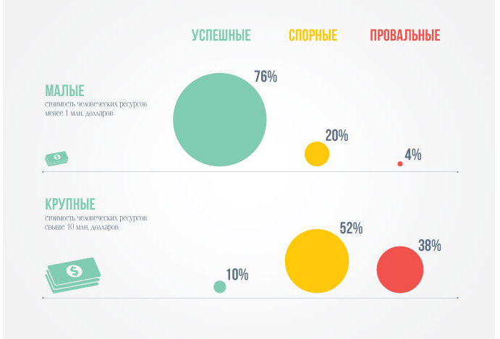
Рис. 26.

Перед началом работ важно определиться с используемой технологией. Поскольку речь в статье идет о внедрении продуктов компании 1С, в качестве методической основы внедрения желательно использовать одну из рекомендуемых фирмой 1С технологий (1С:Профкейс):
- 1С:Технология Стандартного Внедрения (1С:ТСВ)
- 1С:Технология Быстрого Результата (1С:ТБР)
- 1С:Технология Корпоративного внедрения (1С:ТКВ)
Каждый подход обладает своими преимуществами и ограничениями. На рисунке №3 в графическом виде показана зависимость рекомендуемой технологии от масштаба компании, объема работ и ряда других ограничений области.
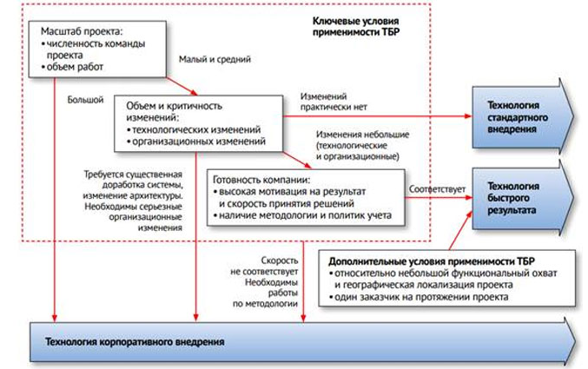
Рис. 27
Как следует из рисунка №27, общая рекомендация заключается в том, что при невозможности декомпозировать крупный и сложный проект до подпроектов, стоит использовать 1С:ТКВ, а если есть возможность разбить работу на несколько проектов, то имеет смысл использовать 1С:ТБР или 1С:ТСВ.
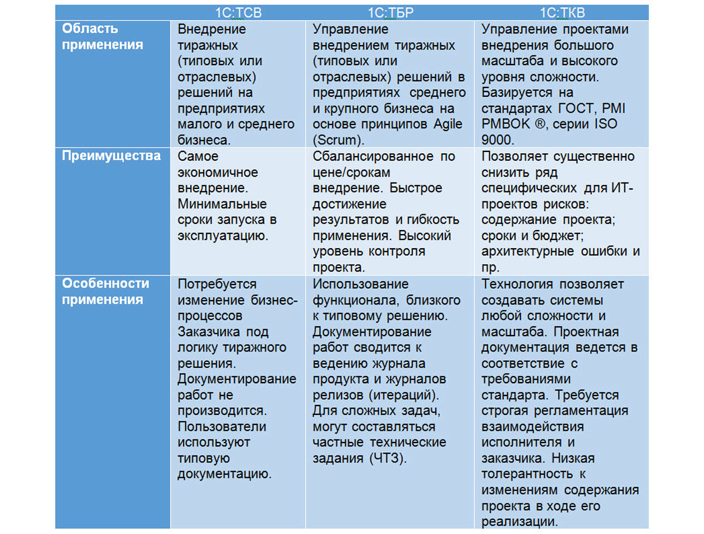
Рис. 28

Для крупных проектов, особенно при наличии сильной внутренней команды, рекомендуется использовать комбинацию нескольких технологий, например, также производитьразработки 1С по Agile и Scrum, что позволит снизить уровень формализма, при этом выполнить поставленные задачи, оптимизируя сроки и ресурсы проекта.

  - Составление руководства администратора
Документ «Руководство администратора» - это часть эксплуатационной документации, которая разрабатывается на программное обеспечение. При помощи «Руководство администратора» ответственные пользователи программного обеспечения получают возможность управлять его функционированием - выполнять определенные операции по обеспечению порядка работы ПО, редактировать данные и исправлять ошибки.
Несмотря на то, что не существует отдельного ГОСТа на создание «Руководство администратора», его структура и оформление регламентируется РД 50-34.698-90, где описаны общие требования к содержанию документации.
«Руководство администратора» обычно имеет следующую структуру:
Назначение программного обеспечения;
Принципы функционирования программного обеспечения;
Обязанности и задачи администратора;
Обслуживание программного обеспечения;
Проблемы в работе программного обеспечения и способы их решения.
Назначение программного обеспечения
В данном разделе руководства приводится описание назначения и порядка использования программного продукта.
Принципы функционирования программного обеспечения
Данный раздел руководства должен включать описание логики работы системы в виде основных правил и принципов ее работы.
Обязанности и задачи администратора
Данный раздел руководства должен содержать перечисления администраторских обязанностей и связанных с ними операций. Регламент выполнения каждой операции - очередность, периодичность, обязательность
Обслуживание программного обеспечения
Это основной раздел «Руководства администратора», который содержит перечень мероприятий по обслуживанию программного обеспечения с указанием порядка проведения:
настройка и параметризация
справочно-нормативные данные
управления учетными записями
способы назначения прав доступа
ввод и вывод информации
Проблемы в работе программного обеспечения и способы их решения
Данный раздел руководства обычно включает описание вероятных ошибок и неполадок в работе программного обеспечения и способов их устранения.
Структура руководств администратора зависит, прежде всего, от конкретного программного продукта. Разработка этого документа проходит с учетом специфических требований системы к эксплуатации и обслуживанию.
Администрирование 1С — это комплекс мер по поддержанию работоспособности информационной системы. Рассмотрим подробнее, что входит в набор обязанностей типичного администратора систем 1С 8.3, и дадим подробное пошаговое руководство для начинающих «с нуля».
Первая и самая банальная обязанность по администрированию 1С — установка системы. Платформа 1С 8 поддерживает два режима работы: файловый и клиент-серверный (подробней в статье 1С файловая или SQL).
- Файловый вариант работы не требует никаких дополнительных знаний и дистрибутивов, кроме 1С. Производится достаточно быстро и, как правило, без проблем. Обучиться можно по инструкции: как установить платформу 1С и как создать базу данных 1С.
- Клиент-серверный вариант работы предусматривает взаимодействие 1С со сторонними программами (MS SQL Server, PostgreSQL, IBM DB2, Oracle DB) и поэтому требует дополнительных навыков и умений администратора.
Обновление ПО администратор можно разделить на два процесса: обновление платформы 1С и обновление конфигураций.
Фирма 1С периодически выпускает новые релизы своих конфигураций, которые необходимо обновить на Вашей базе данных.
В обновлениях конфигурации содержатся:
- новшества касающиеся изменений в законодательстве страны;
- новые отчетные налоговые формы;
- новый функционал программы;
- исправление ошибок.
Обновление конфигурации — зачастую неизбежный процесс. Но администратор системы может произвести только так называемое «типовое обновление». Если в Вашу конфигурацию вносились какие-то доработки, то обновление должен производить опытный программист 1С, который разбирается в программном коде.
Обновление платформы — тоже очень важный процесс. Его можно производить не так часто, как обновление конфигурации.
В новых версиях конфигурации содержатся:
- новые инструменты для разработчика (объекты метаданных, методы и т.д.);
- оптимизация работы системы;
- исправление ошибок.
Очень часто бывает, что невозможно произвести обновление конфигурации без обновления платформы, так как новая конфигурация использует новшества платформы (информацию об этом можно найти в файле описания прикладного решения).
Обновление платформы ничем не отличается от установки платформы, следует учесть, что обновлять необходимо сразу все машины в компании — и сервера, и клиентские.
Добавить, удалить пользователя, настроить права — прямая задача любого администратора 1С.
Однако не все права может настроить администратор 1С. Например, сложное разделение прав по организациям/номенклатуре/контрагентам/… для каждого пользователя — задача уже для опытного программиста 1С.
Резервное копирование — важнейший способ сохранить информацию в целостности и сохранности, особенно в сфере бизнеса.
Рекомендуется делать бекап как можно чаще (1 раз в день).
  - Составление руководства пользователя
Документ «Руководство пользователя» относится к эксплуатационной документации. Основная функция руководства пользователя заключается в обеспечении пользователя необходимой информацией для самостоятельной работы с программным обеспечением.
Таким образом, «Руководство пользователя» должно отвечать на следующие вопросы: что это за программа, что она может, что необходимо для обеспечения ее корректного функционирования и что делать в случае отказа системы.
Руководящим стандартом для создания документа «Руководство пользователя» могут, является ГОСТ 19.505-79 «Руководство оператора. Требования к содержанию и оформлению». Ниже приведена структура документа согласно стандарту.
Можно выделить следующие основные разделы руководства пользователя:
Назначение программного обеспечения;
Условия применения программного обеспечения;
Подготовка программного обеспечения к работе;
Описание операций;
Аварийные ситуации.
Назначение программного обеспечения
Данный раздел «Руководства пользователя» должен содержать информацию о назначении программного обеспечения, его целях и задачах.
Условия применения программного обеспечения
Данный раздел руководства должен включать те условия, которые необходимы для корректной работы обеспечения. Здесь можно выделить несколько подразделов:
Требования к аппаратному обеспечению;
Квалификация пользователя.
Подготовка программного обеспечения к работе
Данный раздел руководства должен содержать пошаговую инструкцию для запуска приложения. К этапу подготовки программного обеспечения к работе можно отнести установку дополнительных приложений (при необходимости), идентификацию, аутентификацию и т.п.
Описание операций
Это основной раздел «Руководства пользователя», которое содержит пошаговую инструкцию для выполнения того или иного действия пользователем.
Аварийные ситуации
Данный раздел документа Руководство пользователя должен содержать пошаговые инструкции действий пользователя в случае отказа работы программного обеспечения.
На основе вышеизложенной информации было сформировано «Руководство пользователя» для разработанного программного обеспечения. Посмотреть его возможно в приложении.
  - Выводы по разделу
Разработанаконфигурация, обеспечивающая автоматизацию бизнес-процесса торговля.
Произведено назначение ролей пользователей конфигурации,обеспечивающее выполнение требований информационной безопасности.
Разработатыобъекты конфигурации: справочники, документы, регистры, отчеты. Созданы печатные и экранные формы отчетной документации.
В результате выполненной модификации программного кода можно сделать следующие выводы (табл.2):
Таблица 2
Выводы по разделу 2
Выводы | Сформированные компетенции
Выводы | Код компетенции | Содержание компетенции
Выполнено проектирование конфигурации на платформе 1С:Предприятие 8.3 | ОПК-7 | способен разрабатывать алгоритмы и программы, пригодные для практического применения;
Разработанаконфигурация, обеспечивающая автоматизацию бизнес-процесса «торговля».  Выполнено проектированриеструктуры пользовательского интерфейса, обеспечивающего удобство ввода и вывода информации. | ОПК-2 | Способен использовать современные информационные технологии и программные средства, в том числе отечественного производства, при решении задач профессиональной деятельности
Произведено назначение ролей пользователей конфигурации, обеспечивающее выполнение требований информационной безопасности. | ОПК-3 | Способен решать стандартные задачи профессиональной деятельности на основе информационной и библиографической культуры с применением  информационно-коммуникационных технологий и с учетом основных требований информационной безопасности
Выполнена привязка необходимых ссылочных компонентов | УК-2 | способен определять круг задач в рамках поставленной цели и выбирать оптимальные способы их решения, исходя из действующих правовых норм, имеющихся ресурсов и ограничений
Проведен анализ необходимости использования регистров сведений и регистров накопления (оборотных и остаточных данных) | УК-1 | способен осуществлять поиск, критический анализ и синтез информации, применять системный подход для решения поставленных задач
Разработан алгоритм проведения основных документов с автоматической подстановкой ключевых данных. | ОПК-6 | способен анализировать и разрабатывать организационно-технические и экономические процессы с применением методов системного анализа и математического моделирования;
Составлено руководство пользователя, администратора по экслуатации, развертыванию платформы. | ОПК-4 | способен участвовать в разработке стандартов, норм и правил, а также технической документации, связанной с профессиональной деятельностью;
 | УК-4 | способен осуществлять деловую коммуникацию в устной и письменной формах на госу-дарственном языке Российской Федерации и иностранном(ых) языке(ах)
Произведено тестирование внедрения созданной конфигурации. | ОПК-5 | Способен инсталлировать программное и аппаратное обеспечение для информационных и автоматизированных систем
Составлен календарный график на внедрениеконфигурациив работу организации | УК-6 | способен управлять своим временем, выстраивать и реализовывать траекторию саморазвития на основе принципов образования в течение всей жизни
 | ОПК-8 | способен принимать участие в управлении проектами создания информационных систем на стадиях жизненного цикла;

Заключение
В ходе прохождения производственной практики (технологической (проектно-технологической) практики) самостоятельная работа выполнялась на всех этапах профессиональной деятельности решения учебных бизнес-задач Университета. Было изучено техническое и программное обеспечения, технология решения задач и проведения процессов.
В ходе производственной практики (технологической (проектно-технологической) практики) получены профессиональные умения:
- Выявлять и формализовать информационные потребности пользователей по результатам анализапредметной области.
- Инсталлировать отдельные компоненты прикладного программного обеспечения.
- Проектировать отдельные компоненты конфигурации для автоматизации бизнес-процессов.
- Использовать стандарты ГОСТ 34.602-89 и ГОСТ 19.201-78 при документировании процессов создания информационных систем в Университете
- Разрабатывать собственную конфигурацию на платформе 1С:Предприятие 8.3.
- Составлять техническую документацию проектов автоматизации и информатизации прикладных процессов.
- Применять системный подход и математические методы решении прикладных задач.
В ходе производственной практики (технологическая (проектно-технологическая) практика) сформированы навыки:
- Составления требований к информационной системе при анализе потребностей пользователей.
- Разработки и адаптации прикладного программного обеспечения для выполнения задач предметной области.
- Проектирования конфигурации.
- Составления технического задания на создание автоматизированной системы.
- Анализа собранной информации и формирования требований к системе.
- Использования математических моделей при создании программных решений.
Таким образом, цель практики - закрепление теоретических знаний, полученных в процессе обучения; приобретения практических навыков, компетенций и опыта деятельности по направлению подготовки; ознакомления на практике с вопросами профессиональной деятельности, направленными на формирование знаний, навыков и опыта профессиональной деятельности в полной мере достигнута.

Список используемых источников и литературы
- Информационно-правовой портал «Гарант.ру» - URL: https://www.garant.ru/products/ipo/prime/doc/71714282/
- Сайт «1с ИТС» Мтодическая поддержка для разрабочиков и администраторов. – Режим доступа URL: https://its.1c.ru/db/metod8dev#browse:13:-1:1989
- Кравченко, Ю.А. Информационные и программные технологии / Ю.А. Кравченко, Э.В. Кулиев, В.В. Марков ; Министерство образования и науки Российской Федерации, Федеральное государственное автономное образовательное учреждение высшего образования «Южный федеральный университет», Инженерно-технологическая академия. – Ростов-на-Дону ; Таганрог : Издательство Южного федерального университета, 2017. – Ч. 1. Информационные технологии. – 113 с.: ил. – Режим доступа: – URL: http://biblioclub.ru/index.php?page=book&id=499727 (дата обращения: 11.11.2019). – Библиогр. в кн. – ISBN 978-5-9275-2495-2. – Текст : электронный
- Парфенова М.Я., Маликов С.Н Методологические исследования эффективности информационных технологий: монография. Издательство: МУ им. С.Ю. Витте, 2017. https://online.muiv.ru/lib/pdf/117050.pdf
- Балдин, К.В. Информационные системы в экономике / К.В. Балдин, В.Б. Уткин. – 7-е изд. – Москва : Издательско-торговая корпорация «Дашков и К°», 2017. – 395 с. : ил. – Режим доступа: по подписке. – URL: http://biblioclub.ru/index.php?page=book&id=454036 (дата обращения: 11.11.2019). – Библиогр. в кн. – ISBN 978-5-394-01449-9. – Текст : электронный.
- Сайт «Studbook.net»статья «Проектирование программного обеспечения». – Режим доступа URL: https://studbooks.net/2016214/informatika/razrabotka_dokumentatsii

